2017自閉症新觀點：
人際關係發展介入法國際研討會
2017 The New Point of View of Autism:
Relationship Development Intervention (RDI) International Conference
- 身為專業人士，與自閉症家庭工作，卻苦無突破？
- 身為家長，遍尋各種方法，孩子卻一直沒進步？
- 想知道有關自閉症與神經認知發展的最新研究？
- 想了解RDI ®課程的理論基礎與做法，及其長期成效？

人際關係發展介入法（Relationship Development Intervention, RDI®）為發展障礙的個人與家庭，提供了一種認知發展的治療方案。
在各種自閉症光譜疾患（ASD）的治療中，RDI® 常被稱為是「遺失的一塊拼圖」。RDI®藉由促進神經連結的方式來治療ASD，介入的模式是以專業的顧問來教導家長引導他們的孩子，去尋找並建立真正的互動關係。同時改善關鍵的核心問題，如：動機、溝通、情緒調節、情境記憶、快速的注意力轉換、自我覺察、對人事物的評估分析、彈性思考、 創造性問題解決等能力
Maisie Soetantyo是RDI®東南亞區專業顧問培訓的督導，這次特地接受邀請前來台灣授課，搭配台灣已獲RDI® CONNECT認證的家庭諮商師及其他專業人員的實務經驗分享，希望將RDI®的概念與作法，推廣給更多的家長及治療師/專業人員，讓治療師及家長能有不同的策略與方法來引導自閉症的孩童，讓自閉症孩子的家長及家庭，能從大腦神經重塑及兒童發展的架構中，找回穩定且溫暖的親子關係，共享更美好的生活品質。
【主辦單位】臺灣兒童發展早期療育協會、
義大醫療財團法人義大醫院兒童發展聯合評估中心
【研習日期】2017/11/25(六)-11/26（日），上午09:00-下午16:30
【研習地點】國立臺灣師範大學圖書館國際會議廳
地址：106臺北市和平東路1段129號(圖書館校區)
【報名資訊】
- 報名方式：請上網填寫報名表及相關資料，網址如下：
www.caeip.org.tw
2. 報名時間：2017/11/10（五）17:00止，額滿（130名）提前截止。
3. 錄取公告：研習錄取名單於2017/11/20（一）前公告於臺灣兒童發展早期療育協會網站、RDI® Taiwan之網站及ＦＢ粉絲專頁。
4. 繳費方式：請劃撥至戶名-「臺灣兒童發展早期療育協會」
帳號-06640020，並將劃撥單存根聯傳真至(038-237800)，
並於劃撥通訊欄註明課程名稱(RDI)
5. 退費說明：
(1)若因不可抗力之因素，致使主辦單位取消本次研習，所繳納之研習費用扣除相關匯款衍生之手續費後，餘額全數退還。
(2)繳費後因故無法出席者，若於開課前15~20天(含)申請退費，退還所繳費用之7成；於開課前7~14天(含)申請退費，退還所繳費用之5成；開課6天內申請者，恕無法退費；前述退費另需扣除轉帳匯費30元。
6. 繼續教育積分：
(1) 職能治療師、語言治療師、臨床心理師繼續教育積分申請中。
(2) 其餘各職類報名人員達5人以上，協助申請該職類繼續教育積分。
(3) 各職類申請之學分數不定期公告於RDI® Taiwan之網站及ＦＢ粉絲專頁。
- RDI® Taiwan網站：http://rditaiwan.blogspot.tw/
- RDI® Taiwan FB粉絲專頁：https://www.facebook.com/rditaiwan/
7. 洽詢電話：038-239335張專員
傳真電話：038-237800
【研習費用】費用包含：講義費、午餐費、同步翻譯耳機借用費。
類別 | 單日（元） | 兩日（元）
原價 | 1600 | 3000
三人以上團報/早鳥優惠(10/20前完成報名繳費) | 1280 | 2400
主辦單位之會員及員工 | 1040 | 1950

【研習課表】
Day 1 (11/25)
時間Time | 課程內容Content | 演講者Speaker
08:50-09:00 | 開場Opening
09:00-12:00 | 人際關係發展介入方案之自閉症新觀點  “Redefining Autism” | Maisie Soetantyo
12:00-13:10 | 午餐Lunch
13:10-14:40 | 修補的歷程：人際關係發展介入法  “Relationship Development Intervention (RDI) Program for Remediation” | Maisie Soetantyo
14:40-15:00 | 休息 Break
15:00-16:00 | 個案實例分享 Case presentation- Before and After  - Case I  - Case II | 李奕璇語言治療師  沈貞俐醫師
16:00-16:30 | Q & A

Day 2 (11/26)
09:00-12:00 | 留心的親職引導  “Mindful Parenting”-what is GPR? How it works? | Maisie Soetantyo
12:00-13:00 | 午餐 Lunch
13:00-13:30 | RDI之下的家庭關係—家長分享  “Parents’ sharing: The family’s journey with RDI” | 蔡佳勳醫師 / 張齡文家長
13:30-14:00 | 如何從生活中找到機會做引導  “How to guide through daily life activities?” | 蔡佳勳 醫師/ 張齡文家長
14:00-14:20 | Break
14:20-15:20 | 治療室的新契機: 融和RDI精神的OT治療實務分享 ”Turning point in the therapy room: Incorporate RDI spirits into occupational therapy.” | 謝孟珈職能治療師  曾怡真職能治療師
15:20-16:10 | RDI策略下的語言治療及溝通訓練  “Using RDI strategies in speech therapy and communication training.” | 陳瑩津語言治療師  蘇嫺語言治療師
16:10-16:30 | Q and A

【講師介紹】

- Maisie Soetantyo
自 1992 年從美國加州洛杉磯分校 (UCLA) 獲得臨床心理諮詢師學士後，在 Dr. Ivar Lovaas (ABA 創始人) 指導下參與幼兒自閉症的研究，並擁有 ABA 督導的身分。
於 2001 年在美國舊金山創辦了 CATCH 診所，開始為北加州和亞太地區的家庭提供服務。從 2002 開始，成為 Dr. Gutstein 開創 RDI 顧問認證課程的團隊成員之一後，開始為專業人以及家長提供 RDI 服務。並在 2012 年被任命為 RDIConnect東南亞地區的督導。
詳細介紹可參閱：http://rditaiwan.blogspot.tw/2016/02/maisie-soetantyo.html

- 李奕璇 RDI認證家庭諮詢師 / 語言治療師
學經歷:
中山醫學大學 語言治療與聽力學系 學士
大千綜合醫院復健科 語言治療師
語沛語言治療所 語言治療師

- 沈貞俐 RDI家庭諮詢師(認證中)/兒科專科醫師 /家長
學經歷
中國醫藥大學醫學士
俐兒診所院長 (現職)

- 蔡佳勳 RDI家庭諮詢師(認證中) / 耳鼻喉科專科醫師 /家長
學經歷
中國醫藥大學醫學士
佳興耳鼻喉科院長(現職)

- 張齡文RDI家庭諮詢師(認證中) / 家長
學經歷
台北醫學大學 護理系學士
臺大醫院 急診部專科護理師

- 謝孟珈 RDI家庭諮詢師(認證中) / 職能治療師
學經歷
中山醫學大學 職能治療學士
群享診所 職能治療師
大千綜合醫院 職能治療師(現職)

- 曾怡真 RDI家庭諮詢師(認證中) / 職能治療師
學經歷
國立成功大學職能治療所碩士
國立成功大學職能治療學系學士
義大醫療財團法人義大醫院復健科職能治療師(現職)
高雄市職能治療師公會理事(現職)
樹人醫護管理專科學校職能治療科專任講師
義守大學職能治療學系兼任講師
高雄市/縣教育局身心障礙教育專業團隊兼任學校系統職能治療師
高雄市佑榮復健科診所小兒職能治療師

- 陳瑩津 RDI認證家庭諮詢師/ 語言治療師
學經歷:
中山醫學大學 語言治療與聽力學系 學士
昆明長和天城康復醫院 言語治療技術顧問(現職)
大千綜合醫院復健科 語言治療組長
大千綜合醫院復健科 語言治療師
若瑟醫院復健科 語言治療師

- 蘇嫺 RDI家庭諮詢師(認證中) / 語言治療師
學經歷
台北市立大學語言治療碩士學位學程
美國堪薩斯大學特殊教育研究所碩士 - 主修自閉症及亞斯伯格症
國立政治大學心理學系學士
義大醫療財團法人義大醫院復健科 語言治療技術組長(現職)
義大醫療財團法人義大醫院復健科語言治療師
博正醫院復健科語言治療師
高雄市政府社會局無障礙之家委託辦理學齡前自閉兒日間托育服務中心教學組長

【其他事項】
- 為響應環保，現場不提供紙杯，請自行攜帶環保杯。
- 本次活動提供同步翻譯（英翻中）耳機，請於報到時登記，並繳交有照片之證件正本。歸還時如因人為因素損壞，需照價賠償。

【研習場地】臺灣師範大學圖書館國際會議廳 (圖書館校區)
- 地址：106臺北市和平東路1段129號

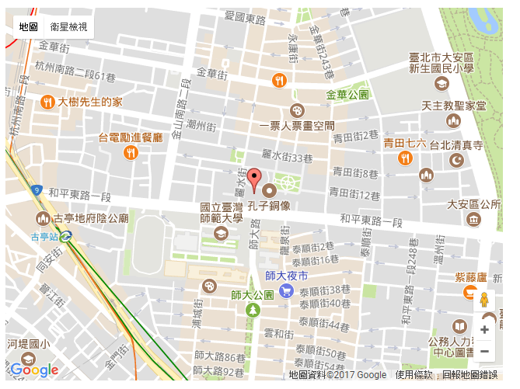

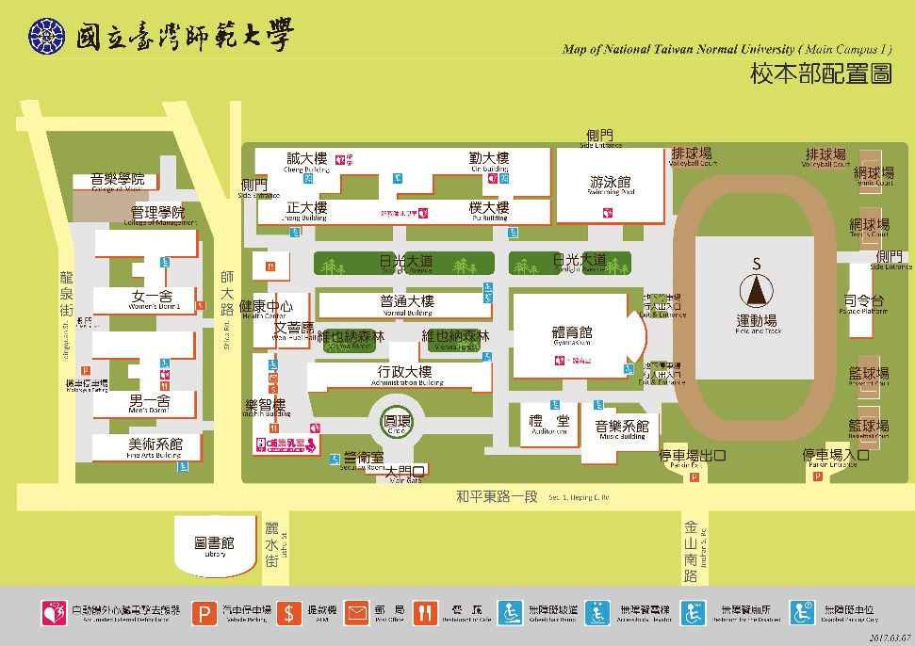
- 交通方式：
- 和平校區：10610 臺北市大安區和平東路一段162號

Heping campus ：162, Heping East Road Section 1, Taipei 10610, Taiwan
◎古亭站：『古亭站』4號出口往和平東路方向 直行約8分鐘即可到達。
Guting Station: Guting Station Exit 5 Walk alongside Heping East Road for 8 minutes
◎台電大樓站：『台電大樓站』3號出口往師大路方向直行約8分鐘即可到達。
Taipower Building Station:Taipower Building Station Station Exit 4 Walk alongside Shi Da Road for 10 minutes

◎搭乘15、18、235、237、278、295、672、907、和平幹線至「師大站」或 「師大綜合大樓站」
15、18、235、237、278、295、672、907、Heping Main Line「N.T.N.U」、「N.T.N.U-Union Building」
◎中山高:圓山交流道下->建國南北快速道路->右轉和平東路->臺灣師大校本部
NationalFreeway No.1 :Yuanshan Interchange->Jianguo Elevated Road->Turn right to Heping East Road->N.T.N.U
◎北二高:木柵交流道->辛亥路->右轉羅斯福路->右轉和平東路->臺灣師大校本部
NationalFreeway No.3:Muzha Interchange->Xinhai Road-> turn right to Roosevelt Road-> Turn right to Heping East Road->N.T.N.U
◎安坑交流道->新店環河快速道路->水源快速道路->右轉師大路->臺灣師大校本部
Ankeng Interchange->Huanhe N-S Expressway->Shuiyuan Expressway->Turn right to Shi Da Road-> N.T.N.U

- 抵達圖書館後，隨圖書館正門外旁的國際會議廳指標下樓至地下一樓。進入地下室後隨即可見會議廳出入口，以及用餐區（展覽區）。

2017自閉症新觀點：人際關係發展介入法國際研討會
報名表(為保障您的權益，請仔細檢查您所填寫的各項資料是否正確)
姓名 |  | 身分證字號
服務單位 |  | 職 稱
連絡電話(日) |  | 行動電話
E-mail
參加課程 | 兩天:□11/25-26  一天:□11/25 □11/26 | 餐點 | □葷食 □素食 □無須用餐
費用 | 單日  - □原價1600元  - □早鳥優惠(10/20前報名) 1280元  - □三人團報1280元  (團報者姓名:________________________)  - □主辦單位會員/員工1040元 | 兩日  - □原價3000  - □早鳥(10/20前報名) 2400元  - □三人團報2400元  (團報者姓名:_____________________)  - □主辦單位會員/員工1950元
收據抬頭 | - □個人: _________________________________________________  - □服務單位/公司行號: ____________________________________
退款帳號  (活動額滿或取消使用) | - □銀行名稱_______，分行_______，帳號:_______________________________  - 戶名:_______________________  - □郵局局號____________________，帳號:_______________________________  - 戶名:_______________________
劃撥收據黏貼：傳真電話:０３８-２３７８００

